10.11.2021 **Урок:** українська мова **Клас: 3**

**Тема.**   **Визначаю закінчення в словах. Складання розгорнутої відповіді на запитання.**

***Опорний конспект уроку***

**І. Вступна частина. Повторення вивченого матеріалу.**

1. Емоційне налаштування.

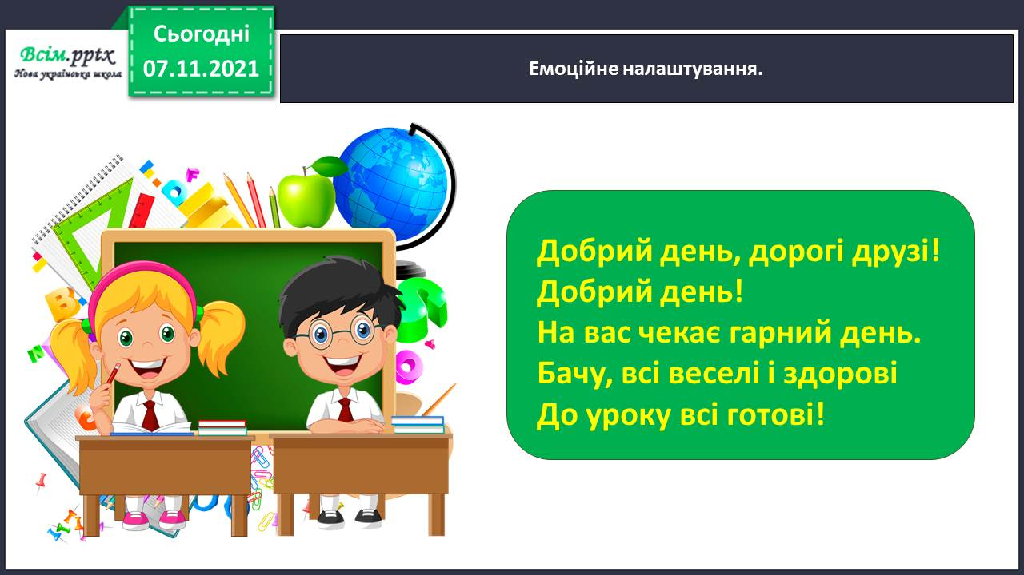

*2.* Повідомлення теми уроку.

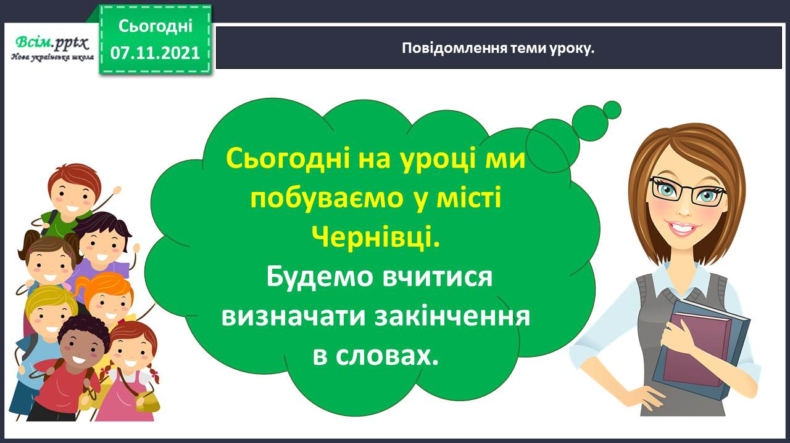

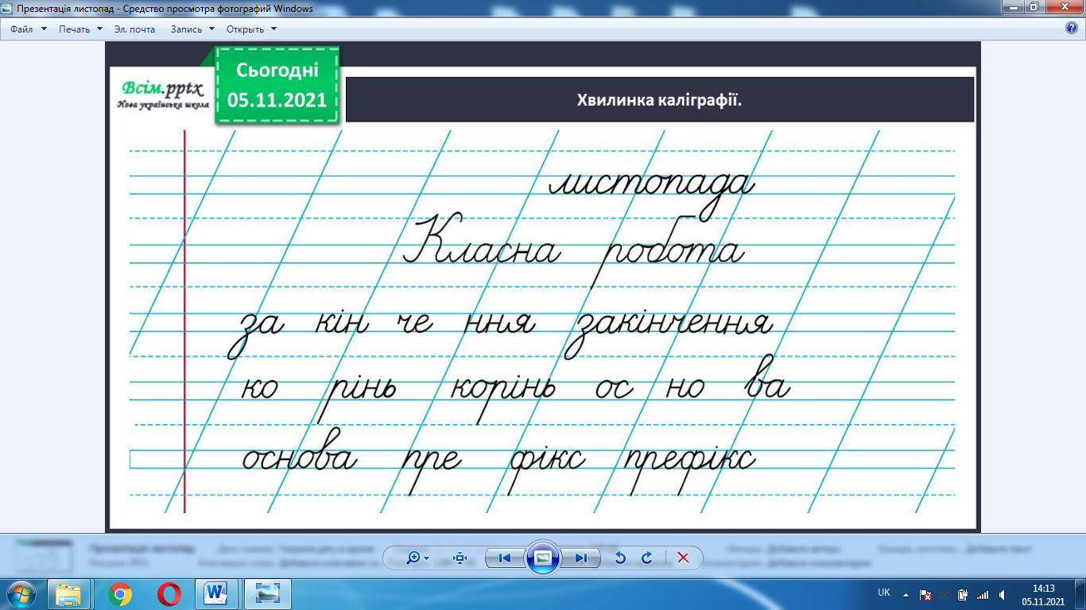3. Хвилинка каліграфії.

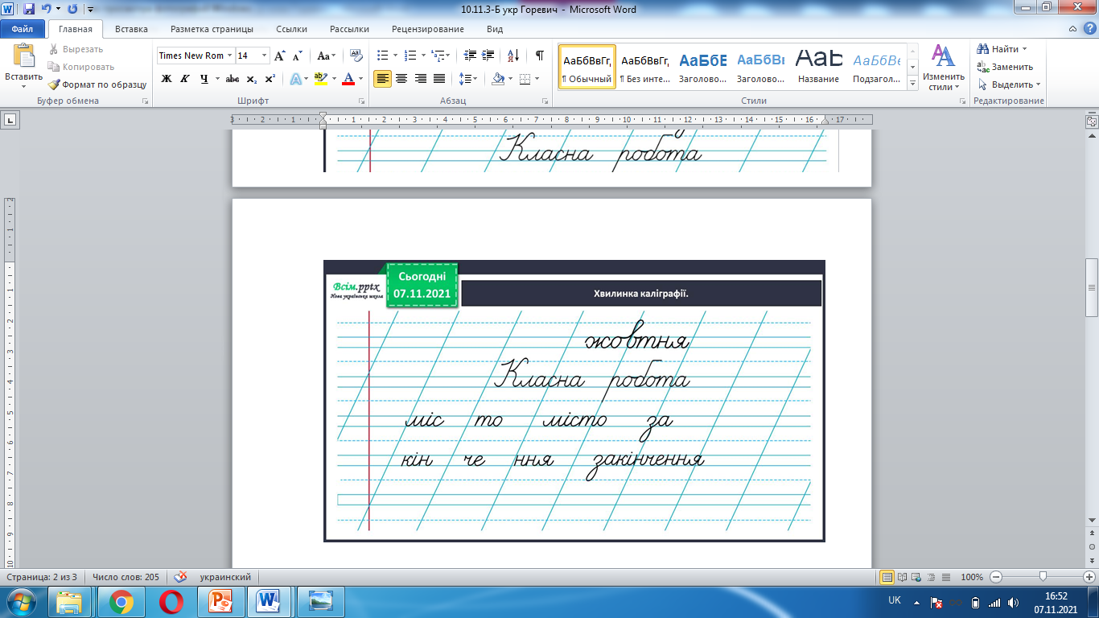

*4.* Гімнастика для очей.

<https://www.youtube.com/watch?v=u_fLRqqJ59E>

**ІІ. Основна частина. Визначаю закінчення в словах.**

1. Виконання тренувальних вправ.

Вправа 1. Прочитай примовку. Випиши виділені слова.

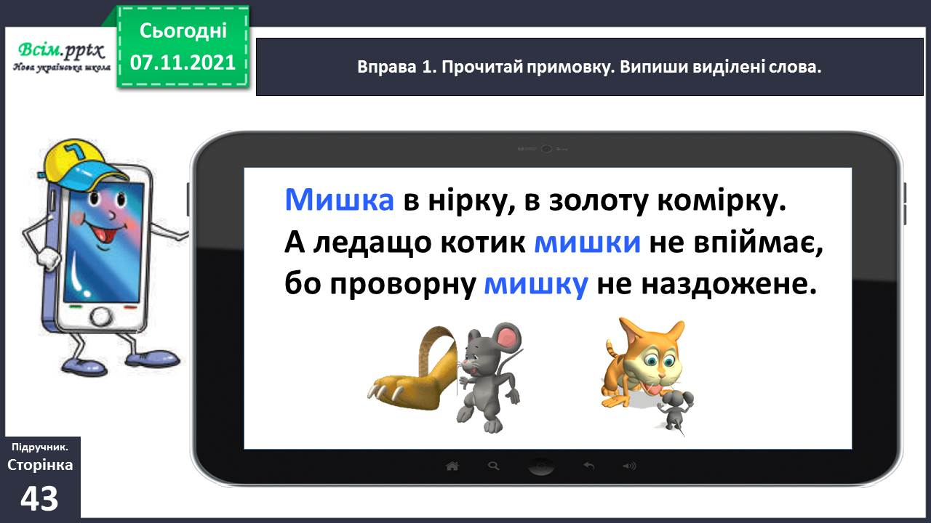

Вправа 1. Проведи дослідження.

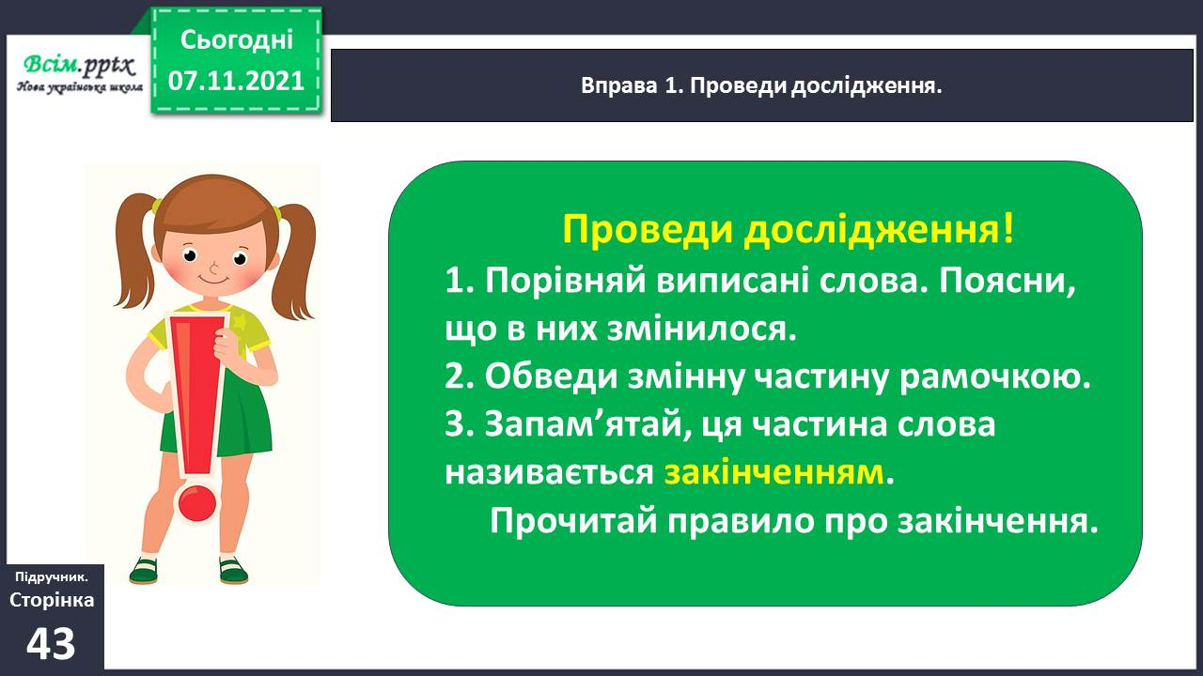

Перевір себе за правилом.

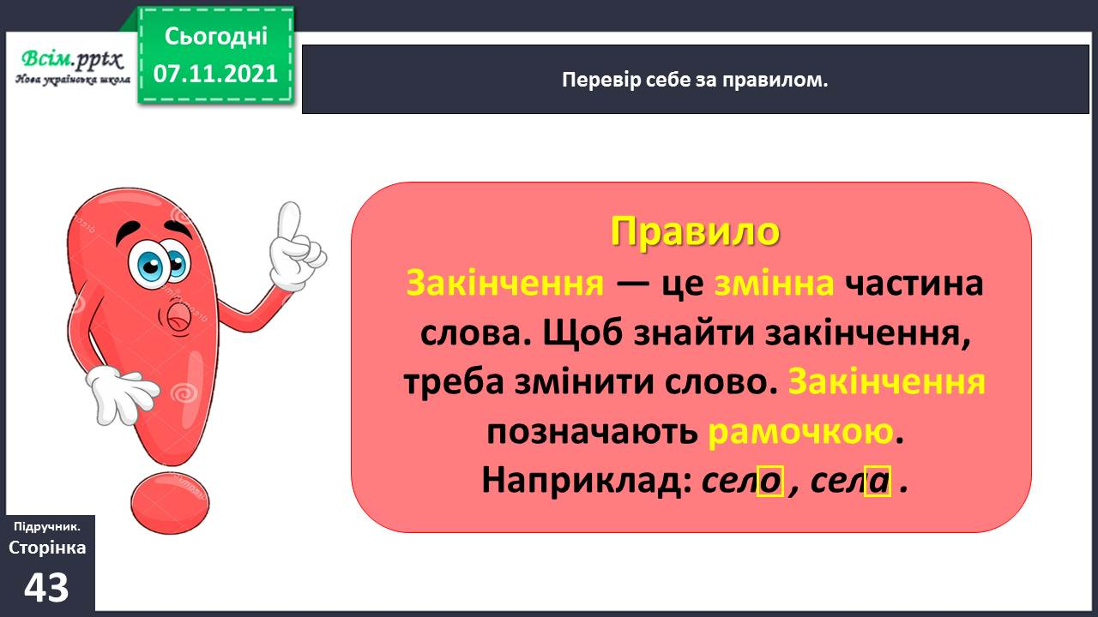

Вправа 1. Прочитай примовку. Випиши виділені слова.

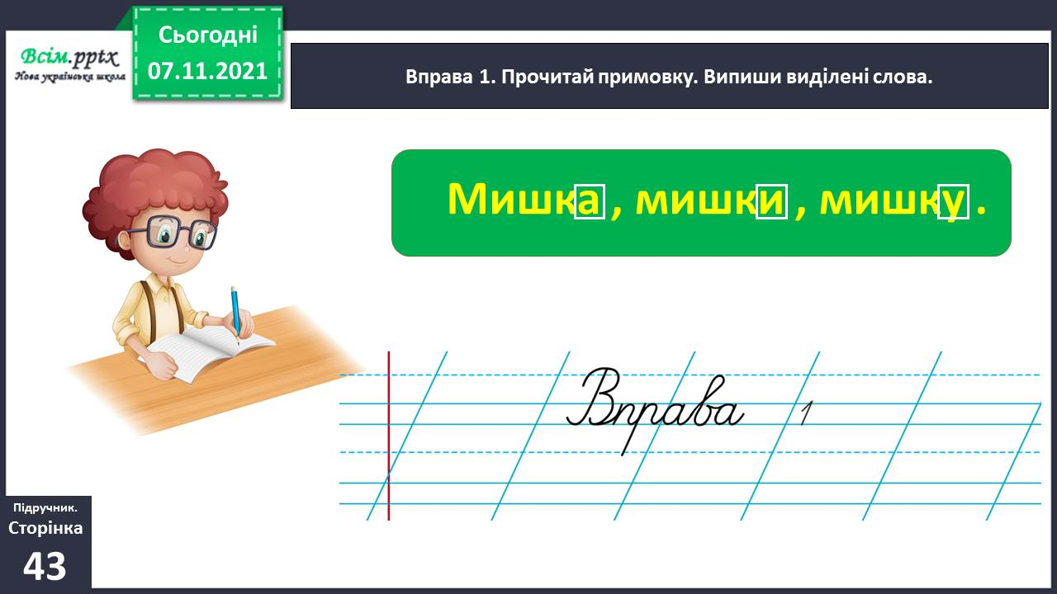

Вправа 2. Прочитай текст. Випиши виділені слова. Познач у них закінчення.

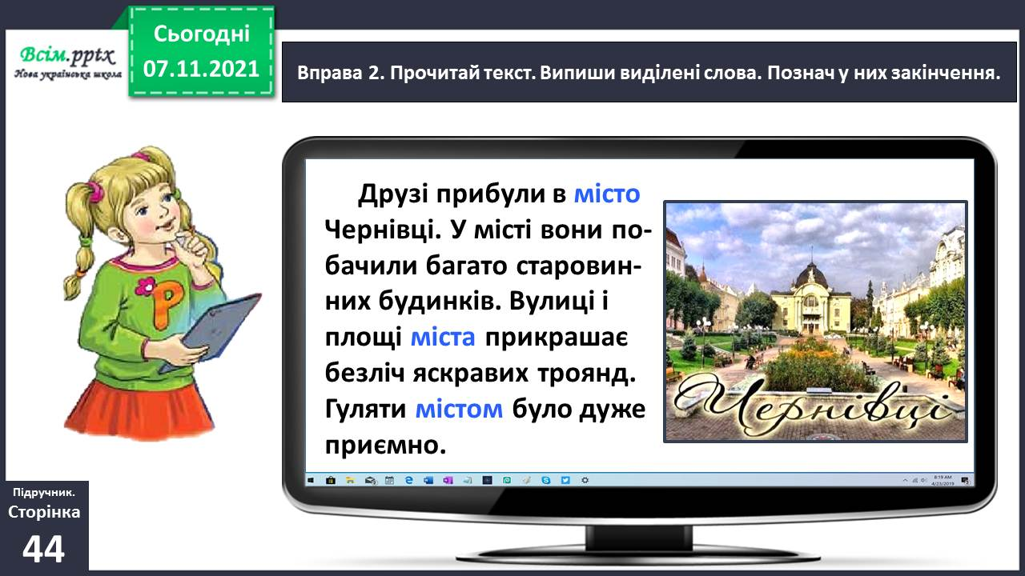

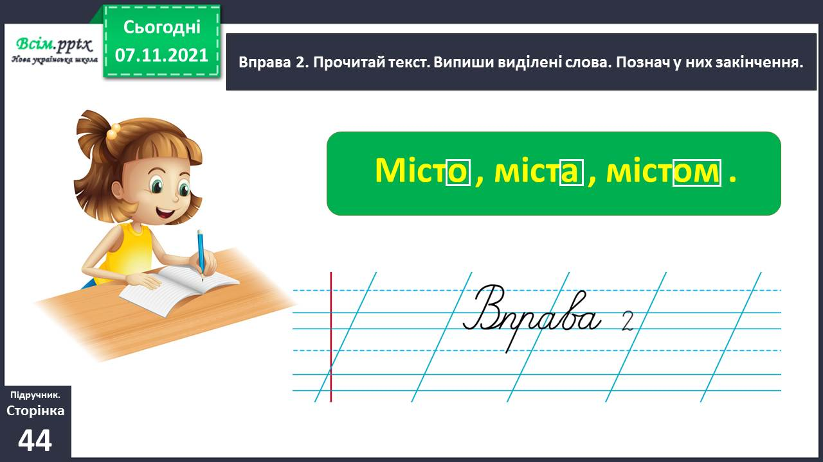

Вправа 3. Прочитай текст. Випиши виділені сполучення слів. Познач закінчення в кожному слові.

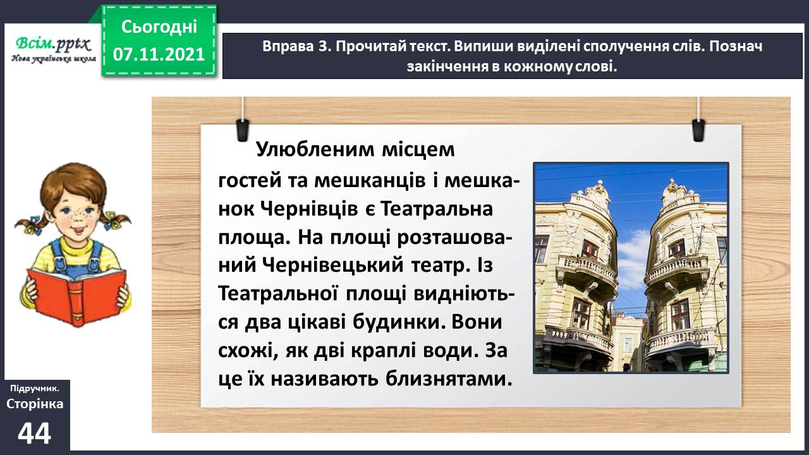

Цікаво знати. За інтернет-джерелами. Вікіпедія.

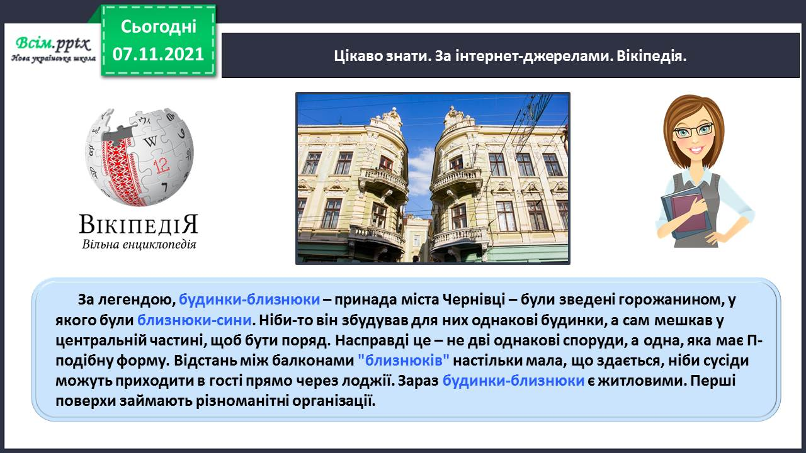

Вправа 4. Прочитай, що здивувало в Чернівцях Щебетунчика. Спиши виділену частину тексту, змінивши слова, що в дужках. Познач закінчення в цих словах.

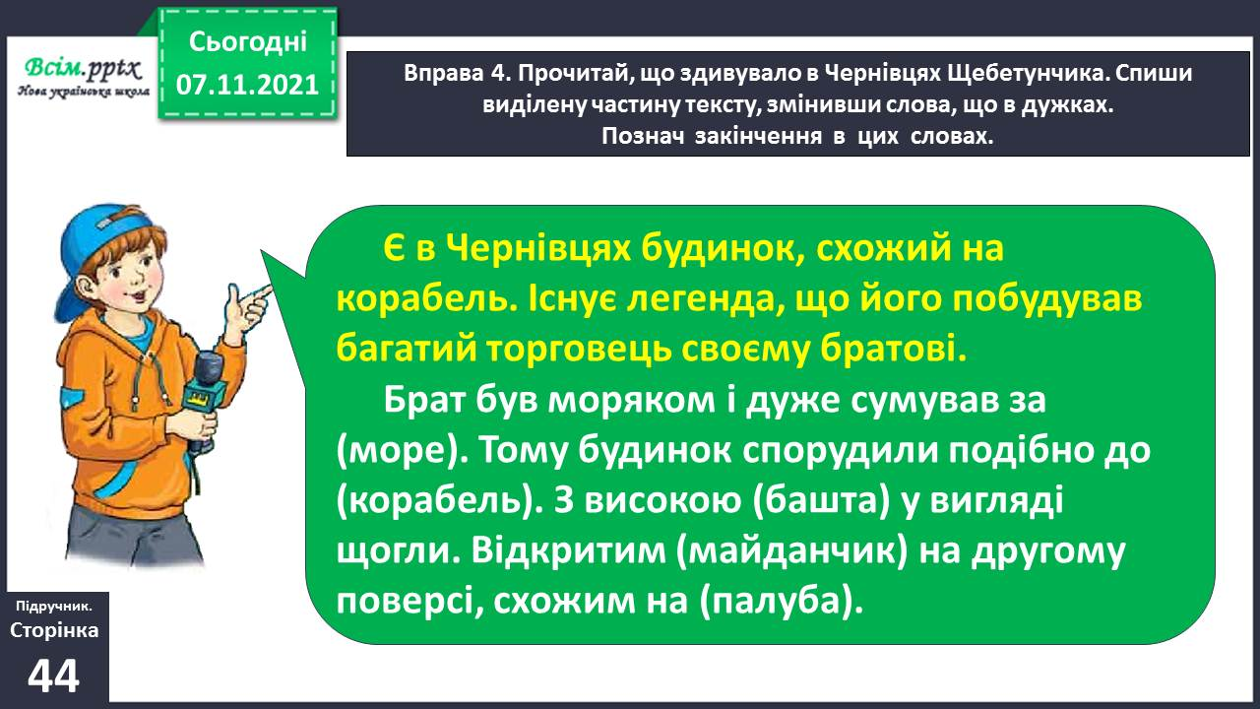

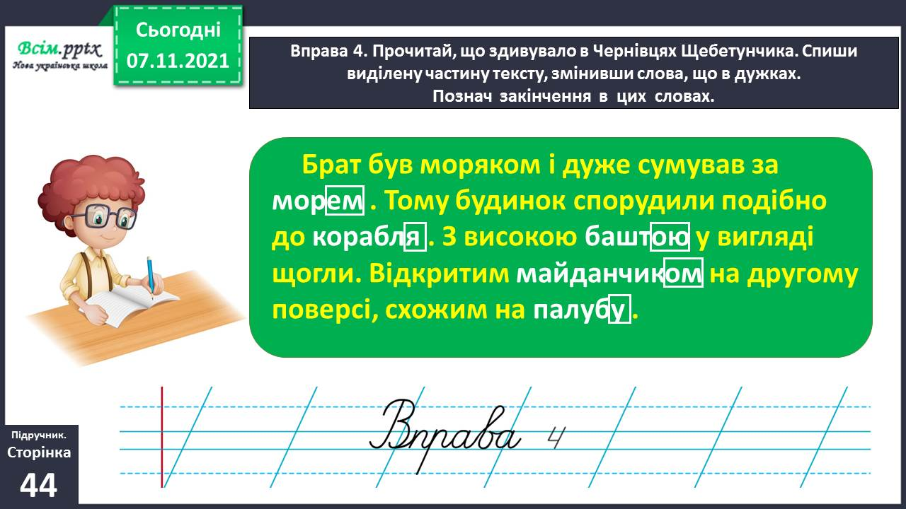

1. Фізкультхвилинка.

<https://www.youtube.com/watch?v=3sg5oJQmlBY>

1. Виконання тренувальних вправ.

Вправа 5. (усно) Візьми інтерв’ю в однокласників за запитаннями Щебетунчика.

Вправа 6. Яке місце у твоєму місті або селі тобі подобається найбільше? Склади про це текст (3–4 речення).

**ІІІ. Заключна частина.**

**1. Домашнє завдання.**

Пояснення домашнього завдання. Вправа 7. Запиши сполучення слів, розкривши дужки. Познач закінчення у змінених словах. З одним сполученням слів склади й запиши речення.

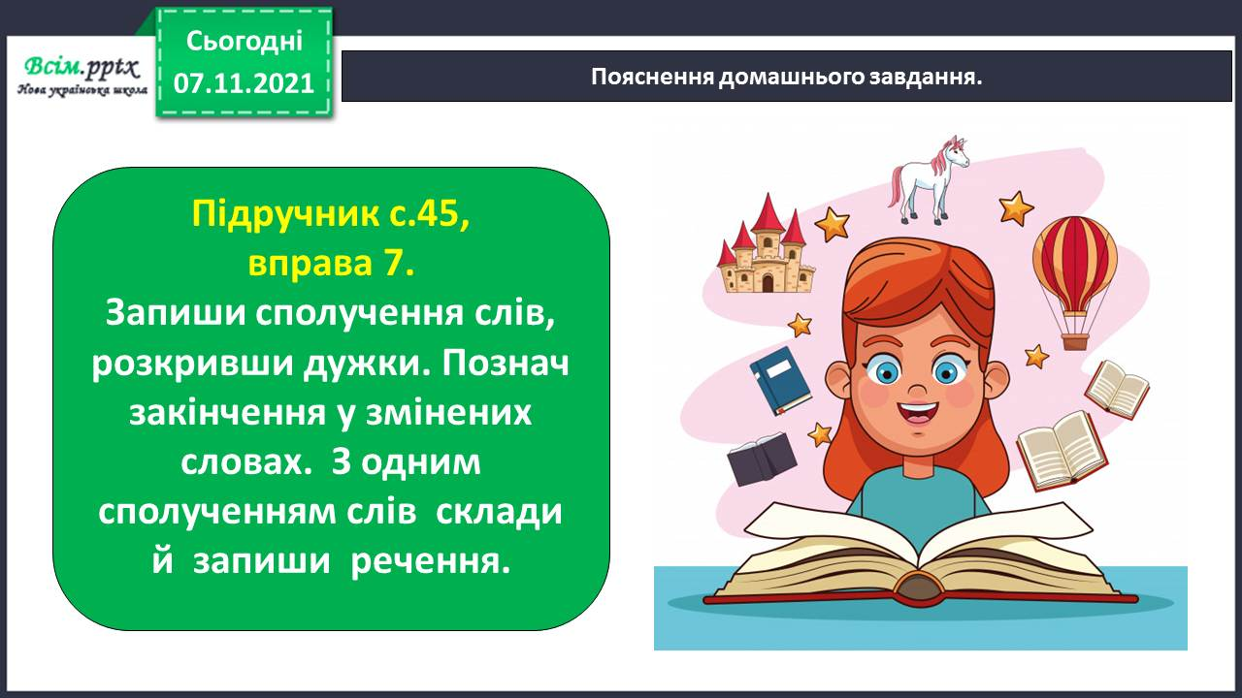

Виконуй так:

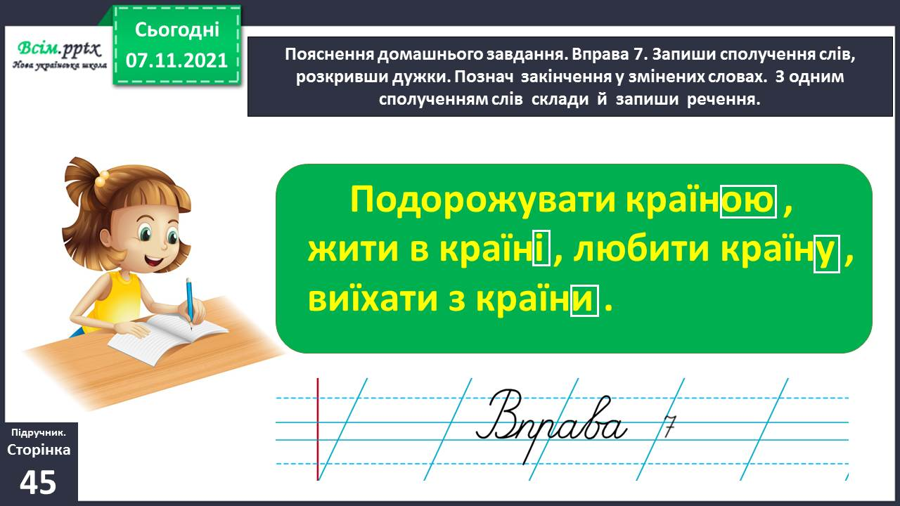

**Виконані роботи можна надіслати:**

1.На освітню платформу для дистанційного навчання HUMAN або

2.На електронну адресу **lvgorevich.55@gmail.com**

***Бажаю успіхів у навчанні!!!***